**Частное дошкольное образовательное учреждение**

**«РЖД детский сад № 45»**

**г. Новокузнецк**



**МЕТОДИЧЕСКАЯ РАЗРАБОТКА**

**«Развитие мелкой моторики**

**у детей младшего дошкольного возраста (2-3 лет)**

**посредством развивающих бизибордов»**

**Авторы:**

Савченко М.А.

Сирук Е.В.

Мелкая моторика в жизни и деятельности детей дошкольного возраста, выполняет много разных функций. Моторика активизирует нужные и тормозит ненужные в данный момент психологические процессы, способствует организованному и целенаправленному отбору поступающей в организм информации в соответствии с его актуальными потребностями.

Она взаимодействует с такими высшими свойствами сознания, как внимание, мышление, оптико-пространственное восприятие (координация), воображение, наблюдательность, зрительная и двигательная память, речь. Развитие навыков мелкой моторики важно еще и потому, что вся дальнейшая жизнь ребенка потребует использования точных, координированных движений кистей и пальцев, которые необходимы, чтобы одеваться, рисовать и писать, а также выполнять множество разнообразных бытовых и учебных действий.

Одним из условий развития у детей среднего дошкольного возраста мелкой моторики может являться использование в практике детского сада нетрадиционных методик, в частности развивающей доски бизиборда. Для ребенка нет большей радости, чем играть предметами, которые взрослые запрещают ему трогать ради безопасности. С бизибордом сказать «можно» вместо бесконечных «нельзя» - это просто.

При помощи такого вот тренажёра дети определяют способ работы с каждой мелкой деталью. Двигая дверные цепочки, бусины, кольца от карниза или замки- молнии ребёнок развивает мелкую моторику рук и изучает заинтересовавшие его предметы. Нейронные сигналы от пальцев рук передаются в мозг, что благоприятно влияет не только на развитие мелкой моторики, но и на интеллектуальное, речевое, сенсорное и физическое развитие ребенка.

Задачей данной работы является развитие мелкой моторики детей младшего дошкольного возраста, посредством введения в работу развивающего бизиборда.

Констатирующий эксперимент подтвердил необходимость проведения работы по развитию мелкой моторики у детей младшего дошкольного возраста, так как у большинства детей низкий уровень развития мелкой моторики. Дети испытывают трудности при точности и ловкости движений пальцев рук, их движения недостаточно дифференцированы, координация рук и глаза находятся на среднем уровне, кисти напряжены, дети плохо контролируют степень нажима на карандаш.

В данном докладе описывается опыт работы, целью которого является создание доски бизиборд, разработка и частичная апробация сборника заданий, направленного на развитие мелкой моторики у детей младшего дошкольного возраста.

Задачи данного этапа:

* + 1. Ввести в работу с детьми младшего дошкольного возраста развивающий бизиборд с разнообразными дидактическими элементами разной сложности для развития мелкой моторики.
    2. Разработать содержание заданий к дидактическим элементам бизиборда.
    3. Апробировать развивающий бизиборд по развитию мелкой моторики детей с помощью выполнения заданий.

В начале нами была подобрана и апробирована развивающий бизиборд, включающий в себя дидактические элементы разного уровня сложности.

При выборе развивающего бизиборда мы учитывали показатели развития мелкой моторики детей группы. Задания с учетом уровней сложности и с однотипными дидактическими элементами становятся труднее на каждом следующем уровне (шнуровка, шпингалет, шестеренка, бусы). Их количество и сложность взаимодействия с ними увеличивается с уровнем сложности доски бизиборда.

Задания, используемые на бизиборде, и показатели развития мелкой моторики, в следующей таблице.

# План работы по развитию мелкой моторики с использованием заданий для бизиборда

|  |  |  |  |  |
| --- | --- | --- | --- | --- |
| Показатели уровня развития мелкой моторики | | | | |
| Развитие ручной умелости | Развитие кисти руки | Развитие координации движения руки | Развитие способности работать с мелкими предметами | Развитие мускулатуры рук |
| Задания | | | | |
| 1. «Открой окошко». 2. «Открой дверцу». 3. «Открой воротца». 4. «Замочек». 5. «Вставь вилку в розетку». 6. «Потерявшиеся фигуры». | 1. «Колокольчик» 2. «Открой окошко». 3. «Замочек». 4. «Мебельное колесо». 5. «Потерявшиеся фигуры». 6. «Покрути шестерёнки». | 1. «Солнышко проснулось». 2. «Открой дверцу». 3. «Открой воротца». 4. «Разноцветные бусы». 5. «Мебельное колесико». 6. «Потерявшиеся фигуры». 7. «Вставь вилку в розетку». | 1. «Разноцветные бусы». 2. «Колокольчик». 3. «Покрути шестеренки». | 1. «Мебельное колесико». 2. «Замочек» |

Развивающая доска бизиборд размещена в актуальной среде группы, в центре познавательного развития, для использования их детьми в самостоятельной деятельности для закрепления показателей мелкой моторики.

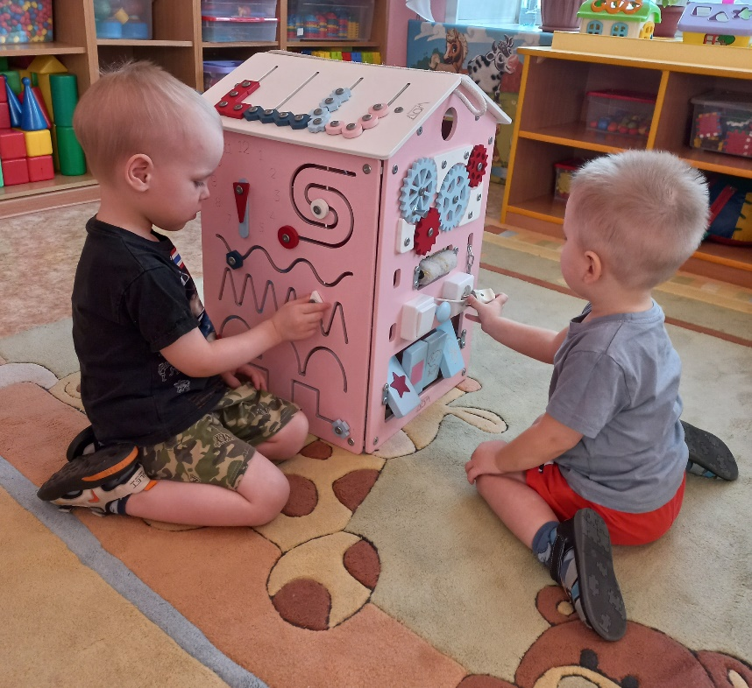

При организации совместной деятельности мы решали следующие задачи:

* развитие координации движения руки;
* развитие ручной умелости;
* развитие способности работать с мелкими предметами;
* развитие кистей рук.

Для решения задач на развивающем бизиборде разработаны задания, описанные в таблице. Работа по усвоению заданий проводится с детьми в индивидуальной и подгрупповой формах. Детям предлагается рассмотреть необычную доску с яркими цветными изображениями, в которой можно выполнять задания в любой последовательности, по желанию ребенка, так как они не зависят друг от друга.

Таким образом, нами организована совместная деятельность с детьми младшего дошкольного возраста с помощью развивающего бизиборда. Дети проявляют заинтересованность и активность.

